PLAN DE APOYO DE ESPAÑOL
GRADO PRIMERO – SEGUNDO PERIODO

Nombre: ____________________________________________________

- Escribe en las nubes 3 palabras que empiecen con las letras que ahí aparecen:
____________________________________
I
_________p
____________________________________
O
_________p
____________________________________
A
_________p

____________________________________
L
_________p
____________________________________
P
_________p
____________________________________
M
_________p
____________________________________
S
_________p
____________________________________
U
_________p
____________________________________
E
_________p
- Une las parejas de palabras iguales.
Paloma Luna Ala Enano
Maleta Mesa Iguana Moto
Loma Paloma Uvas Saco
Sapo Maleta Enano Ala
Masa Loma Oveja Uvas
Luna Masa Moto Iguana
Mesa Sapo Saco Oveja

- Lee cada palabra y dibuja.

oso

lupa

luna

Susana

paleta

enano

ala

mapa

mesa

sopa

uno

moto

sapo

pelota

mano

palo
- Forma grupos de palabras con cada una de las letras:
M _________________ _____________________ ____________________
____________________ _____________________ _____________________
P __________________ ______________________ ____________________
____________________ ______________________ ____________________
S __________________ ______________________ ____________________
____________________ _____________________ _____________________
T __________________ ______________________ _____________________
____________________ ______________________ _____________________
L __________________ ______________________ _____________________
__________________ ________________________ _____________________
N _________________ _______________________ ____________________
___________________ _______________________ _____________________
- Escribo mi nombre completo 4 veces
_________________________________________________________
_________________________________________________________
_________________________________________________________
_________________________________________________________
- Escribo el nombre correspondiente al dibujo:
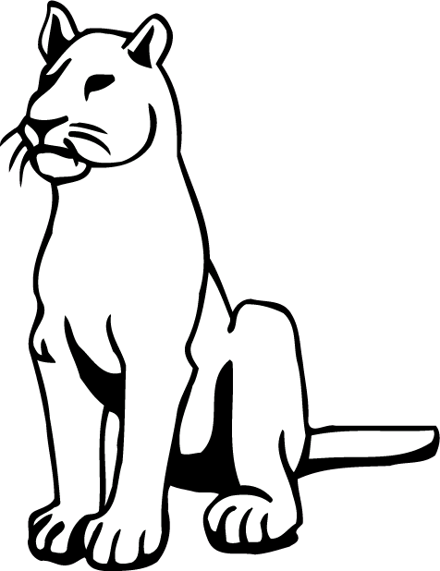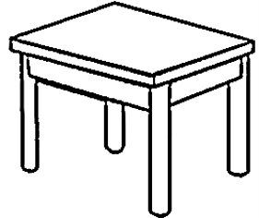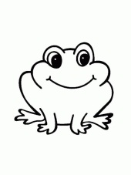

___________________ _____________________ _____________________
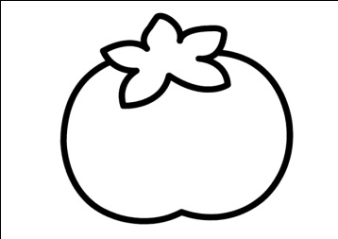

_____________________ ____________________
- En una hoja, recorto y pego el abecedario en mayúscula y en minúscula.

